毕业论文（设计）外文翻译

外文翻译之一

Extraction of Microservices from Monolithic Software Architectures

作者： Genc Mazlami; Jürgen Cito; Philipp Leitner
国籍： Switzerland
出处： 2017 IEEE International Conference on Web Services (ICWS), Honolulu, HI, USA, 2017, pp. 524-531.

原文正文：

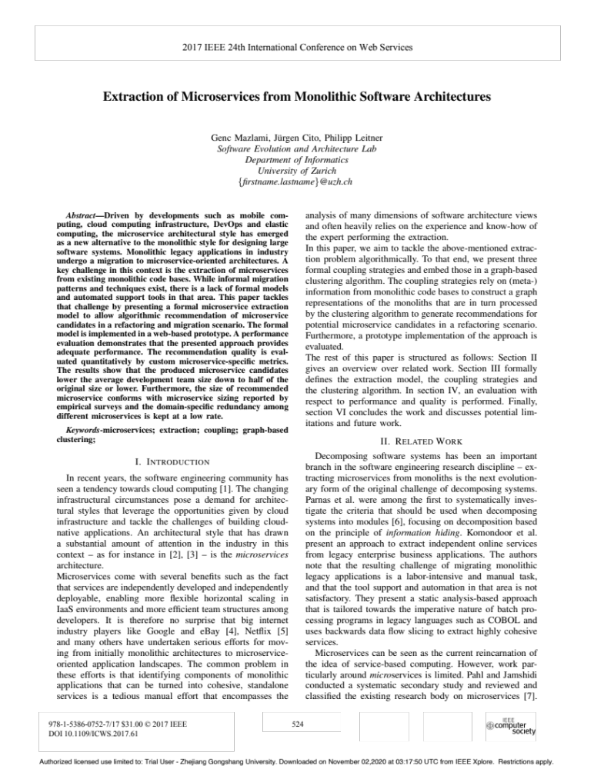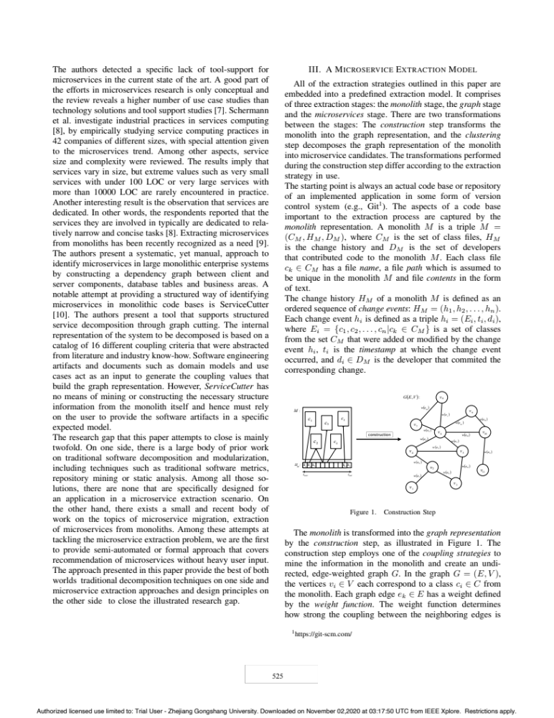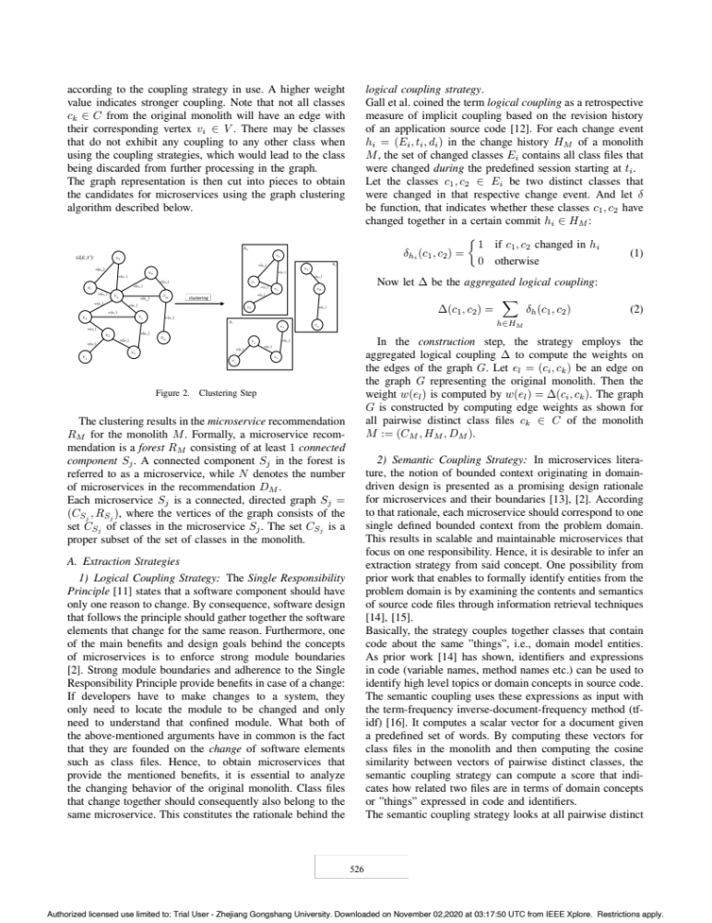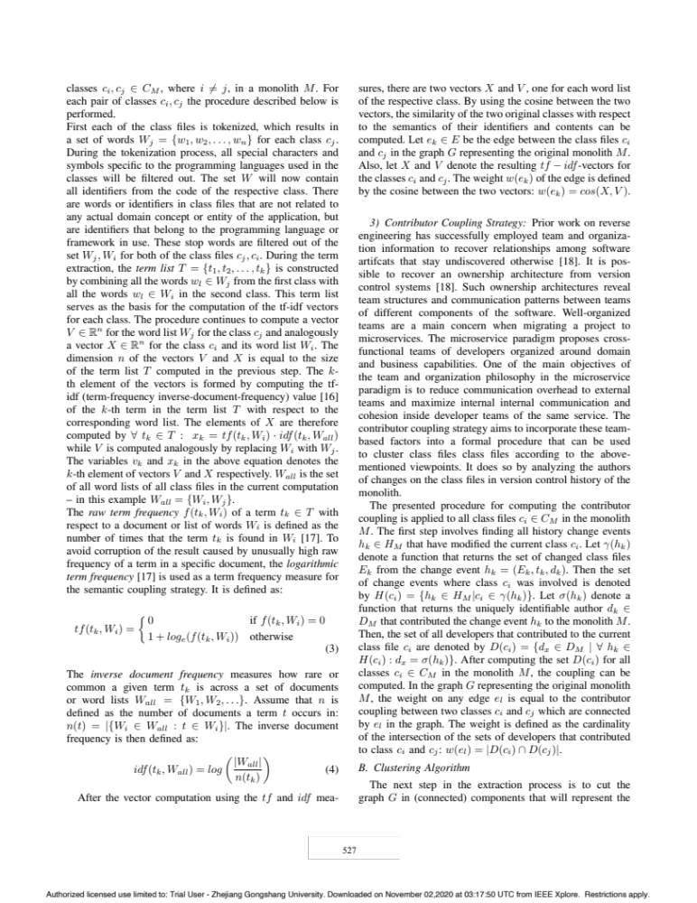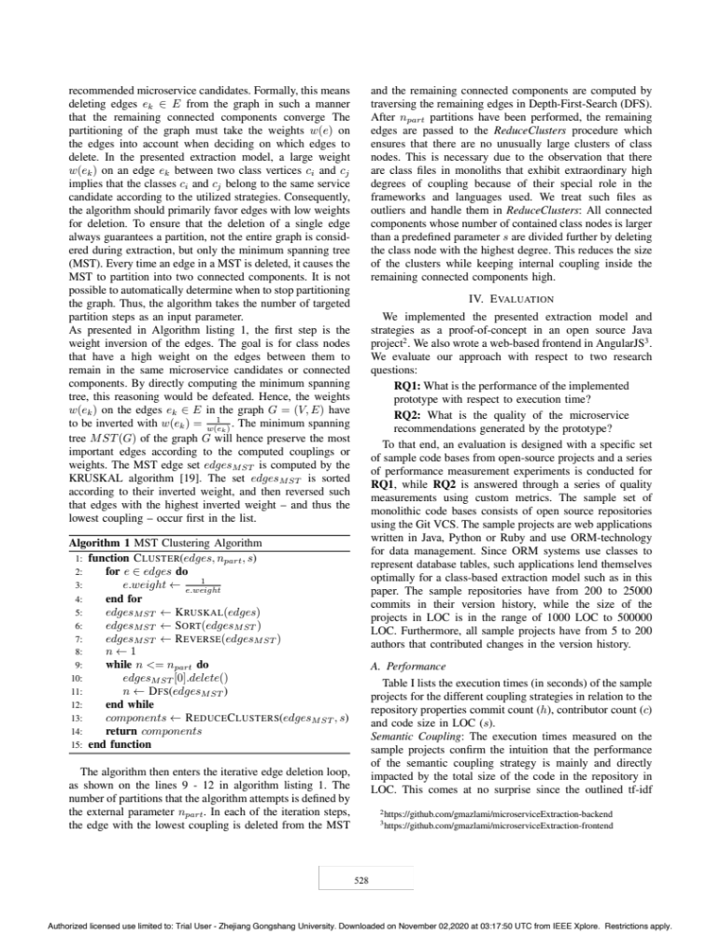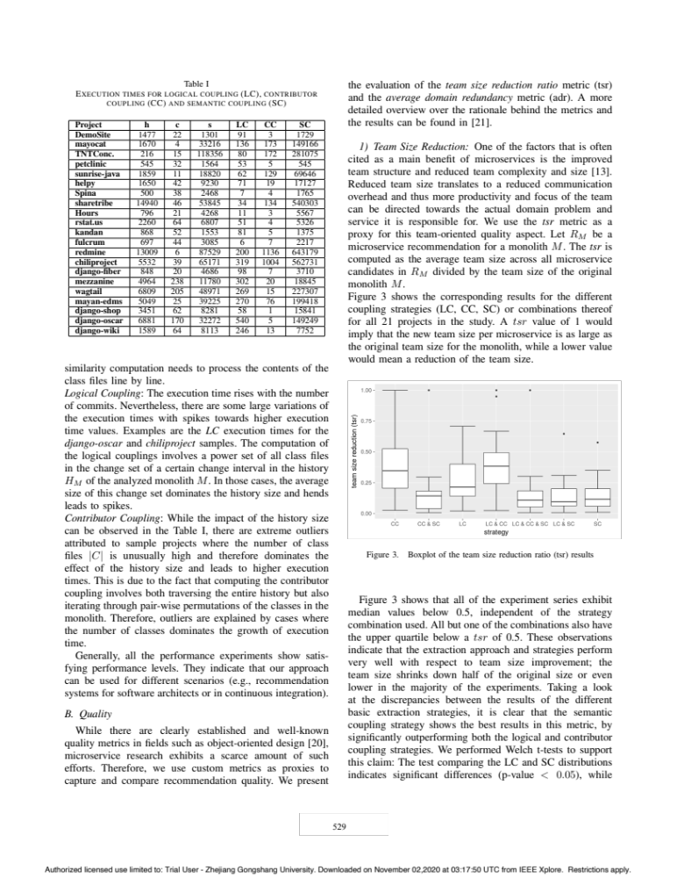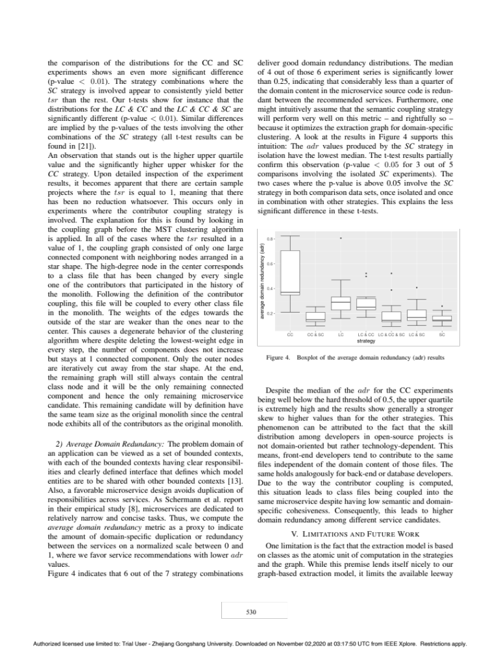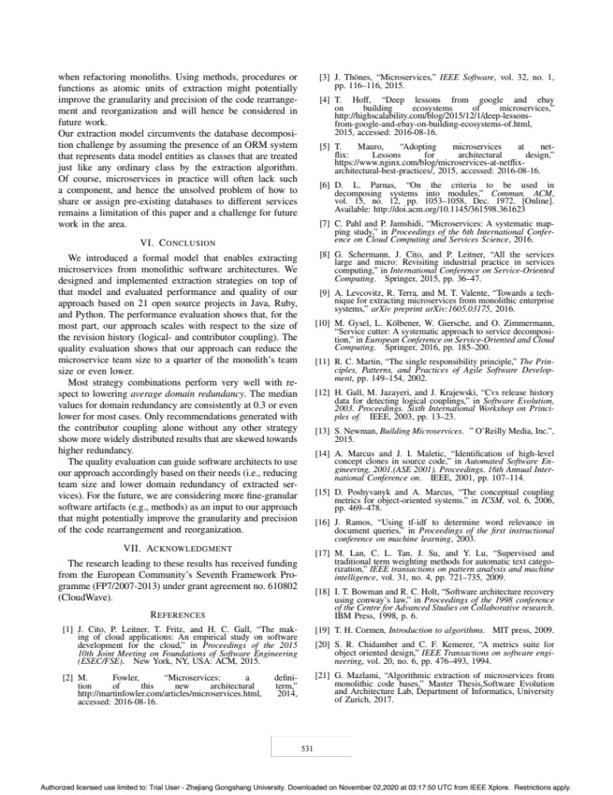

从一体式软件架构中提取微服务

作者： Genc Mazlami; Jürgen Cito; Philipp Leitner
国籍： 瑞士
出处： 2017 IEEE International Conference on Web Services (ICWS), Honolulu, HI, USA, 2017, pp. 524-531.

中文译文：

摘要——在移动计算、云计算基础设施、DevOps和弹性计算等领域发展的推动下，微服务架构风格已经成为设计大型软件系统的单体架构风格的替代选择。工业中的单体架构时代遗留的应用程序正在向面向微服务的体系结构迁移。在这种情况下，关键的挑战是从现有的单体代码库中提取微服务。虽然存在非形式化的迁移模式和技术，但在这方面缺乏形式化的模型和自动化的支持工具。本文通过提出一个形式化的微服务抽取模型来解决这一问题，该模型允许在重构和迁移场景中对微服务集进行算法推荐。形式化模型是在一个基于web的原型中实现的。性能评估表明，该方法具有相当不错的性能。通过定制的微服务度量标准对推荐质量进行了定量评价。结果表明，产生的微服务候集选将平均开发团队规模降低到原始规模的一半或更低。此外，推荐的微服务规模符合实证调查报告的微服务规模，不同微服务之间的特定领域冗余保持在较低的水平。

索引词——微服务；提取；耦合；基于图的聚类；

1 引言
近年来，软件工程界出现了云计算的趋势[1]。不断变化的基础设施环境对架构风格提出了需求，这些架构风格利用云基础设施带来的机遇，并应对构建云本地应用程序的挑战。在这种情况下，一种在业界引起了大量关注的体系结构风格——例如在[2]、[3]中——就是微服务体系结构。
微服务带来了一些好处，例如服务是独立开发和可独立部署的，从而在IaaS环境中实现了更灵活的水平扩展，并在开发人员中实现了更高效的团队结构。因此，谷歌（Google）和eBay[4]、Netflix[5]以及其他许多互联网行业的大公司都做出了认真的努力，从最初的单一架构转向面向微服务的应用程序环境，这一点也不足为奇。这些工作中的常见问题是，识别可以转换为内聚、独立服务的单体架构应用程序的组件是一项繁琐的手动工作，包括分析软件体系结构视图的许多维度，通常严重依赖于执行提取的专家的经验和专有技术。
本文旨在从算法上解决上述提取问题。为此，我们提出了三种形式化的耦合策略，并将其嵌入到基于图的聚类算法中。耦合策略依赖于来自单一代码基的（元）信息来构造单一代码的图形表示，这些单一代码由聚类算法依次处理，从而为重构场景中潜在的微服务候选生成建议。此外，还对该方法的原型实现进行了评估。
本文的结构如下：第二节对相关工作进行了概述。第三节正式定义了提取模型、耦合策略和聚类算法。第四节对绩效和质量进行了评估。最后，第六节总结了本文的工作，并讨论了潜在的局限性和未来的工作。

2 相关工作
分解软件系统一直是软件工程研究领域的重要分支–从整体中提取微服务是分解系统最初挑战的下一个进化形式。 Parnas等是最早系统地研究将系统分解为模块的准则的人之一[6]，重点是基于信息隐藏原理的分解。 Komondoor等提出了一种从旧版企业业务应用程序中提取独立的在线服务的方法。作者指出，迁移整体旧版应用程序所带来的挑战是一项劳动密集型的手动任务，并且该领域的工具支持和自动化并不令人满意。他们提出了一种基于静态分析的方法，该方法针对诸如COBOL之类的传统语言中的批处理程序的命令性性质进行了量身定制，并使用向后数据流切片来提取高度内聚的服务。
微服务可以看作是基于服务的计算思想的最新体现。但是，特别是围绕微服务的工作是有限的。 Pahl和Jamshidi进行了系统的二次研究，并对微服务的现有研究机构进行了归类并对其进行分类[7]。作者发现，在当前最新状态下，微服务的工具支持特别缺乏。微服务研究中很大一部分工作只是概念性的，而该综述揭示了比技术解决方案和工具支持研究更多的用例研究[7]。 Schermann等通过对42家不同规模公司的服务计算实践进行实证研究，研究服务计算中的工业实践[8]，并特别关注微服务的发展趋势。在其他方面，对服务规模和复杂性进行了审查。结果表明服务的大小各不相同，但是在实践中很少会遇到极端的服务大小，例如，LOC低于100的超小型服务或LOC超过10000的超大型服务。另一个有趣的结果是观察到服务是专用的。换句话说，受访者报告说，他们所涉及的服务通常专用于相对狭窄和简洁的任务[8]。最近，从整体中提取微服务已被认为是一种需求[9]。作者提出了一种系统的，但手动的方法，通过在客户端和服务器组件，数据库表和业务区域之间构建依赖图来识别大型整体企业系统中的微服务。提供一种识别单体式架构代码库中微服务的结构化方法的显着尝试是ServiceCutter [10]。作者提出了一种工具，该工具支持通过图切割实现结构化服务分解。待分解系统的内部表示基于16种不同耦合标准的目录，这些标准是从文献和行业专有技术中抽象出来的。软件工程工件和文档（例如域模型和用例）充当生成生成图形表示形式的耦合值的输入。但是，ServiceCutter无法从整体中挖掘或构造必要的结构信息，因此必须依靠用户以特定的预期模型提供软件工件。
本文试图弥补的研究空白主要有两个方面。一方面，有大量有关传统软件分解和模块化的先前工作，包括诸如传统软件度量，存储库挖掘或静态分析之类的技术。但在所有这些解决方案中，没有一个是专门为微服务提取方案中的应用程序而设计的。另一方面，在微服务迁移，从整体中提取微服务的主题方面，近期工作很少。在解决微服务提取问题的这些尝试中，我们是第一个提供半自动化或形式化方法的，该方法解决了无需大量用户输入即可推荐微服务的问题。本文介绍的方法一方面提供了世界上最好的传统分解技术，另一方面则提供了微服务提取方法和设计原则，以填补图示的研究空白。

3 一种微服务提取模型
本文概述的所有提取策略均嵌入到预定义的提取模型中。它包括三个提取阶段：整体阶段，图阶段和微服务阶段。这些阶段之间有两个转换：构造步骤将整体式转换为图表示，聚类步骤将整体式的图表示分解为候选微服务。根据使用的提取策略，在构建步骤中执行的转换会有所不同。
起点始终是某种形式的版本控制系统（例如Git1）的实际代码库或已实现应用程序的存储库。对于整体提取过程很重要的代码库方面，已由整体表示形式捕获。整体M是三元组M =（CM，HM，DM），其中CM是类文件的集合，HM是更改历史，而DM是向整体M贡献代码的开发人员的集合。每个类文件ck∈ CM具有文件名，在整装M中被认为是唯一的文件路径以及以文本形式的文件内容。
整体M的变化历史HM被定义为变化事件的有序序列：HM =（h1，h2，...，hn）。每个更改事件hi定义为三元组hi =（Ei，ti，di），其中Ei = {c1，c2，...，cn | ck∈CM}是来自集合CM的一组类别，这些类别相加或由更改事件hi修改，ti是发生更改事件的时间戳，di∈DM是提交相应更改的开发人员。
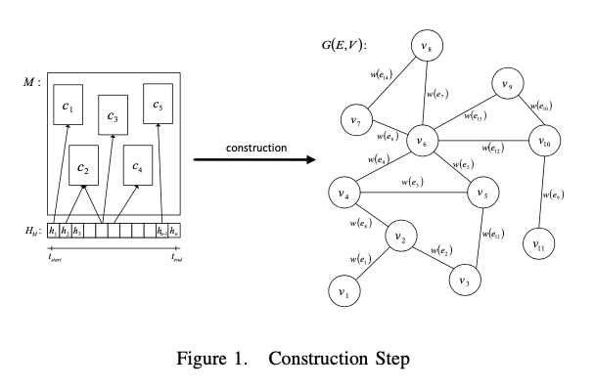
如图1所示，通过构建步骤将整块图转换为图形表示。构建步骤采用一种耦合策略来挖掘整块图上的信息，并创建无方向的边缘加权图G。如果图G =（E，V），则顶点vi∈V对应于整体中的ci∈C类。每个图边ek∈E具有由权重函数定义的权重。权重函数根据使用中的耦合策略确定相邻边缘之间的耦合强度。较高的重量值表示较强的耦合。请注意，并非来自原始整体的所有类别ck∈C都将具有其相应顶点vi∈V的边。使用耦合策略时，某些类可能不会表现出与任何其他类的任何耦合，这将导致该类从图中的进一步处理中被丢弃。
然后使用下面描述的图聚类算法将图表示切成小块，以获得微服务的候选对象。
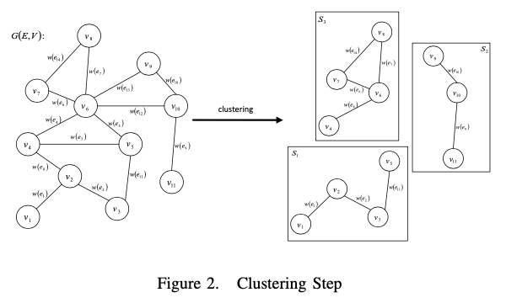
聚类产生了针对整体M的微服务推荐RM。形式上，微服务推荐是由至少1个连通的组件Sj组成的森林RM。森林中的连通组件Sj称为微服务，而N表示推荐DM中微服务的数量。
每个微服务Sj是一个有向的有向图Sj =（CSj，RSj），其中图的顶点由微服务Sj中的类的集合CSj组成。集合CSj是整体中类集合的适当子集。
A.提取策略
1）逻辑耦合策略：单一责任原则[11]指出，软件组件应该只有一个更改的理由。因此，遵循该原理的软件设计应将出于相同原因而更改的软件元素汇集在一起​​。此外，微服务概念背后的主要好处和设计目标之一就是强制实现强大的模块边界[2]。强大的模块边界和对单一职责原则的遵守在发生更改时会带来好处：如果开发人员必须对系统进行更改，则他们只需要找到要更改的模块，并且只需要了解受限的模块即可。上面提到的两个论点的共同点是，它们基于更改软件元素（例如类文件）的事实。因此，要获得提供上述好处的微服务，必须分析原始整体的变化行为。因此，一起更改的类文件也应该属于同一微服务。这构成了逻辑耦合策略的基本原理。
Gall等根据应用程序源代码的修订历史[12]，提出了术语逻辑耦合作为隐式耦合的回顾性度量。对于整体M的更改历史HM中的每个更改事件hi =（Ei，ti，di），一组更改的类Ei包含在从ti开始的预定义会话期间更改的所有类文件。令类别c1，c2∈Ei是两个在各自的更改事件中更改的不同类别。令δ为函数，它表示这些类c1，c2是否在某个commit hi∈HM中一起改变了：
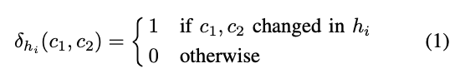
现在，让Δ为合计逻辑耦合：
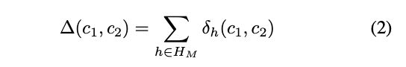
在构造步骤中，该策略使用聚合逻辑耦合Δ来计算图G的边缘上的权重。令el =（ci，ck）是图G上代表原始整体的边缘。 然后通过w（el）=Δ（ci，ck）计算权重w（el）。 通过计算边缘权重来构造图G，如针对整体M：=（CM，HM，DM）的所有成对的不同类文件ck∈C所示。
2）语义耦合策略：在微服务文学中，源于域驱动设计的有限上下文的概念被提出为微服务及其边界的有前途的设计基础[13]，[2]。根据该原理，每个微服务都应对应于问题域中一个单独定义的有界上下文。这导致可伸缩且可维护的微服务专注于一种责任。因此，从所述概念推断提取策略是有前景的。能够从问题域中正式识别实体的先前工作的一种方案是通过信息检索技术检查源代码文件的内容和语义[14]，[15]。
基本上，该策略将包含关于相同“事物”的代码的类（即领域模型实体）耦合在一起。如先前的工作[14]所示，代码中的标识符和表达式（变量名，方法名等）可用于标识源代码中的高级主题或领域概念。语义耦合将这些表达式作为术语频率逆文档频率方法（tf-idf）的输入[16]。给定预定义的单词集，它为文档计算标量向量。通过计算整体中类文件的这些向量，然后计算成对的不同类的向量之间的余弦相似度，语义耦合策略可以计算出一个分数，该分数表明两个文件在域概念或表达的“事物”方面的相关性在代码和标识符中。
语义耦合策略查看整体M中所有成对的不同类ci，cj∈CM，其中i != j。对于每对类ci，cj，执行以下描述的过程。
首先，对每个类文件进行标记，从而为每个类cj生成一组单词Wj = {w1，w2，...，wn}。在标记化过程中，将滤除类中使用的特定于编程语言的所有特殊字符和符号。现在，集合W将包含来自相应类代码的所有标识符。类文件中存在与应用程序的任何实际域概念或实体都不相关的单词或标识符，但属于所使用的编程语言或框架的标识符。对于两个类文件cj，ci，这些停用词都从集合Wj，Wi中过滤掉。在项提取期间，项列表T = {t1，t2，...，tk} 通过组合来自第一类的所有词wl∈Wj和第二类的所有词wl∈Wi构成。该术语列表用作计算每个类别的tf-idf向量的基础。该过程继续为类别cj的单词列表Wj计算向量V∈Rn，并类似地为类别ci及其单词列表Wi计算向量X∈Rn。向量V和X的维度n等于在上一步中计算出的项列表T的大小。向量的第k个元素是通过计算相对于相应单词列表的单词列表T中第k个单词的tf-idf（文档频率逆文档频率）值[16]形成的。因此，X的元素可通过∀tk∈T来计算：xk = tf（tk，Wi）·idf（tk，Wall），而V是类似地通过将Wi替换为Wj来计算的。上式中的变量vk和xk分别表示向量V和X的第k个元素。 Wall是当前计算中所有类文件的所有单词列表的集合–在此示例中，Wall = {Wi，Wj}。
相对于文档或单词列表Wi而言，术语tk∈T的原始术语频率f（tk，Wi）定义为在Wi [17]中找到术语tk的次数。为了避免由于特定文档中术语的原始频率过高而导致的结果损坏，对数术语频率[17]用作语义耦合策略的术语频率度量。它定义为：
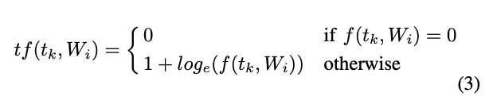
反向文档频率测量给定术语tk在一组文档或单词列表中的稀有度或共同度Wall = {W1，W2，... }。 假设将n定义为术语t在以下项中出现的文档数：n（t）= | {Wi∈Wall：t∈Wi} |。 反向文档频率定义为：
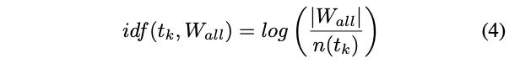
在使用tf和idf度量进行向量计算之后，存在两个向量X和V，每个向量对应于相应类别的每个单词列表。通过使用两个向量之间的余弦值，可以计算出两个原始类相对于其标识符和内容的语义的相似性。令ek∈E是表示原始整体M的图形G中的类文件ci和cj之间的边缘。此外，让X和V表示类ci和cj的结果tf-idf -vector。边缘的权重w（ek）由两个向量之间的余弦定义：w（ek）= cos（X，V）。
3）贡献者耦合策略：逆向工程的先前工作已经成功地利用了团队和组织信息来恢复软件工件之间的关系，而这些东西在其他情况下是未被发现的[18]。可以从版本控制系统中恢复所有权体系结构[18]。这样的所有权体系结构揭示了软件的不同组件的团队之间的团队结构和通信模式。将项目迁移到微服务时，组织良好的团队是主要关注的问题。微服务范式建议围绕领域和业务功能组织开发人员的跨功能团队。微服务范式中团队和组织理念的主要目标之一是减少与外部团队的通信开销，并最大程度地提高内部内部通信以及同一服务的开发团队内部的凝聚力。贡献者耦合策略旨在将这些基于团队的因素合并到一个正式过程中，该过程可用于根据上述观点将类文件分类为类文件。它是通过分析整体版本控制历史中类文件的更改的作者来实现的。
所提出的计算贡献者耦合的过程应用于整体M中的所有类别文件ci∈CM。第一步涉及查找所有修改了当前类别ci的历史更改事件hk∈HM。令γ（hk）表示一个函数，该函数从更改事件hk =（Ek，tk，dk）返回更改的类文件Ek的集合。然后，涉及类ci的一组变化事件用H（ci）= {hk∈HM | ci∈γ（hk）}表示。令σ（hk）表示一个函数，该函数返回唯一可识别的作者dk∈DM，该作者将变化事件hk贡献给整体M。然后，贡献给当前类文件ci的所有开发人员的集合用D（ci）= {dx∈DM|∀hk∈H（ci）：dx =σ（hk）}表示。在为整体M中的所有类别ci∈CM计算集合D（ci）之后，可以计算耦合。在表示原始整体M的图G中，任意边缘e1上的重量等于在图中由el连接的两个类别ci和cj之间的贡献者耦合。权重定义为贡献给ci和cj的一组开发人员的交集的基数：w（el）= | D（ci）∩D（cj）|。
B.聚类算法
提取过程的下一步是在表示所建议的微服务候选对象的（连接的）组件中剪切图G。从形式上来说，这意味着从图中删除边缘ek∈E，以使其余连接的分量收敛。确定要删除的边缘时，必须考虑图的划分，并考虑边缘上的权重w（e）。在提出的提取模型中，两个类别顶点ci和cj之间的边缘ek上的权重w（ek）很大，这意味着类别ci和cj根据所采用的策略属于同一服务候选。因此，该算法应主要偏爱具有低权重的边缘以进行删除。为了确保删除单个边缘始终保证分区，在提取过程中不考虑整个图，而仅考虑最小生成树（MST）。每次删除MST中的边缘时，都会导致MST划分为两个连接的组件。无法自动确定何时停止对图形进行分区。因此，该算法将目标分区步骤的数量作为输入参数。
如算法清单1所示，第一步是边缘的权重反转。目标是使类节点之间的边缘具有较高的权重，以使其保留在相同的微服务候选或连接的组件中。通过直接计算最小生成树，这种推理将失败。因此，删除权重。为了确保删除单个边缘始终保证分区，在提取过程中不考虑整个图，而仅考虑最小生成树（MST）。每次删除MST中的边缘时，都会导致MST划分为两个连接的组件。无法自动确定何时停止对图形进行分区。因此，该算法将目标分区步骤的数量作为输入参数。
如算法清单1所示，第一步是边缘的权重反转。目标是使类节点之间的边缘具有较高的权重，以使其保留在相同的微服务候选或连接的组件中。通过直接计算最小生成树，这种推理将失败。因此，在图G =（V，E）的边缘ek∈E上的权重w（ek）可通过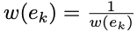求逆。因此，图G的最小生成树MST（G）将根据计算的耦合或权重保留最重要的边缘。 MST边缘集edgeMST由KRUSKAL算法计算得出[19]。设置的edgeMST根据其倒置权重进行排序，然后倒置，以使倒置权重最高（因此耦合度最低）的边缘首先出现在列表中。
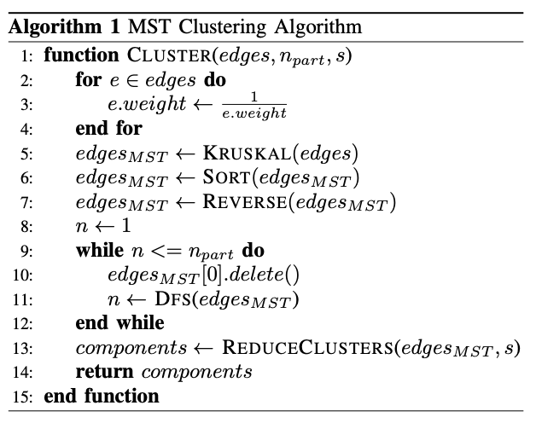
然后，该算法进入迭代边缘删除循环，如算法清单1中的第9-12行所示。该算法尝试的分区数由外部参数npart定义。在每个迭代步骤中，从MST中删除耦合度最低的边，并通过在深度优先搜索（DFS）中遍历其余边来计算其余连接的组件。执行完npart分区后，其余边缘将传递给ReduceClusters过程，该过程确保没有异常大的类节点簇。由于观察到整体结构中存在类文件，这些类文件由于在所使用的框架和语言中具有特殊作用，因此具有非常高的耦合度，因此这是必要的。我们将这些文件视为离群值，并在ReduceClusters中处理它们：包含的类节点的数量大于预定义参数s的所有连接的组件将通过删除具有最高程度的类节点来进一步划分。这样可以减小群集的大小，同时保持其余连接组件内部的内部耦合较高。

4 评估
我们在开源Java项目2中将提出的提取模型和策略实现为概念验证。我们还在AngularJS 3中编写了一个基于Web的前端。我们针对两个研究问题评估了我们的方法：
RQ1：就执行时间而言，已实现原型的性能如何？
RQ2：原型生成的微服务建议的质量如何？
为此，设计了一个评估，其中包含一组来自开源项目的特定示例代码库，并针对RQ1进行了一系列性能评估实验，而RQ2通过使用自定义指标进行一系列质量评估得到了回答。整体代码库的样本集由使用Git VCS的开放源代码存储库组成。示例项目是用Java，Python或Ruby编写的Web应用程序，并使用ORM技术进行数据管理。由于ORM系统使用类来表示数据库表，因此此类应用程序很适合用于基于类的抽取模型，如本文所述。样本存储库的版本历史记录中包含200到25000个提交，而LOC中的项目大小在1000 LOC到500000 LOC范围内。此外，所有示例项目都有5至200名作者，这些人贡献了版本历史记录中的更改。
A. 表现
表I列出了关于不同耦合策略的示例项目的执行时间（以秒为单位），与存储库属性的提交数（h），贡献者数（c）和LOC中的代码大小（s）有关。
语义耦合：在示例项目上测得的执行时间证实了直觉，即语义耦合策略的性能主要且直接受到LOC中存储库中代码总大小的影响。这一点不足为奇，因为概述的tf-idf相似度计算需要逐行处理类文件的内容。
逻辑耦合：执行时间随着提交次数的增加而增加。但是，执行时间会有一些较大的变化，并且会随着执行时间值的增加而增加。例如，django-oscar和chiliproject样品的LC执行时间。逻辑耦合的计算涉及所分析的整体结构M的历史HM中某个更改间隔的更改集中的所有类文件的幂集。在那些情况下，此更改集的平均大小将主导历史记录大小，并且趋向于导致峰值。
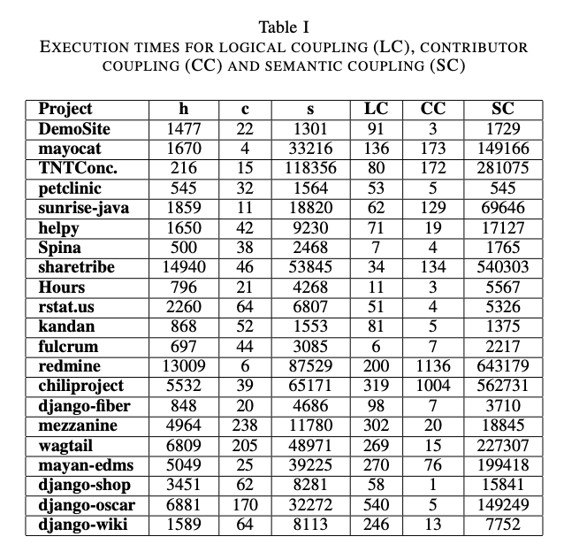
贡献者耦合：虽然在表I中可以看到历史记录大小的影响，但由于示例项目的类文件数| C |的存在，存在一些极端的异常值。异常高，因此支配了历史记录大小的影响，并导致执行时间增加。这是由于以下事实：计算贡献者耦合既涉及遍历整个历史，又涉及遍历整块中的类的成对排列。因此，离群值是由类数主导执行时间增长的情况来解释的。
通常，所有性能实验均显示令人满意的性能水平。它们表明我们的方法可以用于不同的场景（例如，针对软件架构师的推荐系统或持续集成中）。
B. 质量
尽管在诸如面向对象设计等领域中已经建立了公认的质量度量标准[20]，但是微服务研究却显示出很少的此类努力。因此，我们使用自定义指标作为代理来捕获和比较推荐质量。我们介绍了团队规模缩减比率指标（tsr）和平均域冗余指标（adr）的评估。可以在[21]中找到有关度量依据和结果的更详细的概述。
1）减少团队规模：经常被认为是微服务的主要好处之一是改善了团队结构，降低了团队的复杂性和规模[13]。减少团队规模可减少通信开销，因此，可以将更高的生产力和团队关注重点放在实际的领域问题和它所负责的服务上。我们将tsr指标用作此面向团队的质量方面的代理。令RM为整体M的微服务推荐。tsr计算为RM中所有微服务候选者的平均团队规模除以原始整体M的团队规模。
图3显示了研究中所有21个项目的不同耦合策略（LC，CC，SC）或其组合的相应结果。 tsr值为1表示每个微服务的新团队规模与整体组件的原始团队规模一样大，而较低的值则意味着团队规模的减小。
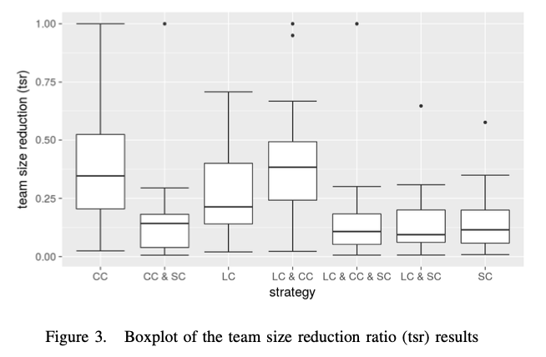
图3显示，所有实验系列的中位值均低于0.5，与所使用的策略组合无关。除其中一种组合外，所有组合的上四分位数都低于0.5的tsr。这些观察结果表明，在团队规模改善方面，提取方法和策略表现良好。在大多数实验中，团队规模缩小为原始规模的一半甚至更低。查看不同的基本提取策略的结果之间的差异，很明显，语义耦合策略通过显着胜过逻辑耦合和贡献者耦合策略，在该度量标准中显示出最佳结果。我们进行了Welch t检验以支持这一说法：比较LC和SC分布的测试表明存在显着差异（p值<0.05），而CC和SC实验的分布比较则显示出甚至更大的差异（p -值<0.01）。涉及SC策略的策略组合似乎始终比其他策略产生更好的tsr。例如，我们的t检验显示LC和CC以及LC和CC和SC的分布存在显着差异（p值<0.01）。涉及SC策略其他组合的测试的p值也暗示了类似的差异（所有t检验的结果都可以在[21]中找到）。
一个引人注目的观察结果是CC策略的较高四分位数值和较高的较高晶须。在仔细检查实验结果后，很明显，某些样本项目的tsr等于1，这意味着没有任何降低。这仅在涉及贡献者耦合策略的实验中发生。通过在应用MST聚类算法之前查看耦合图可以找到对此的解释。在所有tsr的值为1的情况下，耦合图仅由一个大的连接分量组成，并且相邻节点呈星形排列。中心的高度节点对应于一个类文件，该类文件已由参与整体历史的每个贡献者之一进行了更改。按照贡献者耦合的定义，此文件将与整体中的每个其他类文件耦合。朝向恒星外部的边缘的权重比靠近中心的边缘的权重弱。这会导致聚类算法的退化行为，尽管尽管在每个步骤中都删除了权重最低的边缘，但组件的数量并没有增加，而是保持在1个相连的组件上。仅外部节点被迭代地从星形中切除。最后，其余图仍将始终包含中心类节点，并且它将是唯一剩余的连接组件，因此也是唯一剩余的微服务候选者。根据定义，由于中央节点将所有贡献者都显示为原始整体，因此该剩余候选人的定义将与原始整体具有相同的团队规模。
2）平均域冗余：应用程序的问题域可以看作是一组有界上下文，每个有界上下文具有明确的职责和明确定义的接口，该接口定义了哪些模型实体要与其他有界上下文共享[13]。而且，有利的微服务设计可以避免跨服务重复职责。如Schermann等在他们的实证研究中报告[8]，微服务致力于处理相对狭窄和简洁的任务。因此，我们将平均域冗余度量标准作为代理来计算，以指示服务之间在0到1之间的归一化规模上特定于域的重复或冗余的数量，其中我们倾向于使用具有较低adr值的服务建议。
图4表明7种策略组合中的6种提供了良好的域冗余分布。在这6个实验系列中，有4个的中位数显着低于0.25，这表明在推荐的服务之间，微服务源代码中域内容的不到四分之一是多余的。此外，人们可能会凭直觉地认为语义耦合策略将在此度量标准上执行得很好-的确如此-因为它针对特定领域的聚类优化了提取图。看一下图4中的结果，就可以证明这种直觉：孤立地由SC策略产生的adr值的中位数最低。 t检验结果部分证实了这一观察结果（涉及独立的SC实验的5个比较中，有3个比较的p值<0.05）。 p值大于0.05的两种情况都涉及两个比较数据集中的SC策略，一次是孤立的，一次是与其他策略的组合。这解释了这些t检验的较小差异。
尽管CC实验的adr中位数远低于硬阈值0.5，但四分位数的上限非常高，结果显示，与其他策略相比，偏斜更大，值更高。 这种现象可以归因于这样一个事实，即开源项目中开发人员之间的技能分配不是面向领域的，而是取决于技术的。 这意味着，前端开发人员倾向于对相同文件做出贡献，而与这些文件的域内容无关。 后端或数据库开发人员也是如此。 由于贡献者耦合的计算方式，尽管语义和领域特定的内聚性较低，但这种情况仍导致类文件耦合到同一微服务中。 因此，这导致不同服务候选之间更高的域冗余。
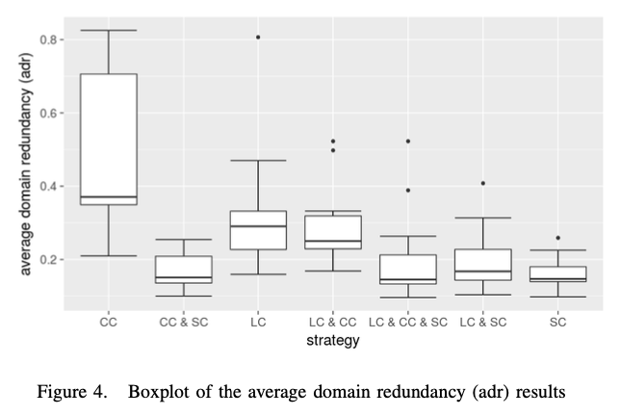

5 局限性与未来工作
一个局限性是这样一个事实，即提取模型基于作为策略和图形中计算的原子单位的类。 尽管此前提很适合我们的基于图的提取模型，但它限制了重构整料时的可用余地。 使用方法，过程或功能作为提取的原子单位可能会提高代码重新排列和重组的粒度和精度，因此将在以后的工作中加以考虑。
我们的提取模型通过假设存在一个ORM系统来规避数据库分解难题，该系统将数据模型实体表示为类，提取算法将其视为与任何普通类一样的类。 当然，在实践中微服务通常会缺少这样的组件，因此如何共享或将现有数据库分配给不同服务的未解决问题仍然是本文的局限性，也是对该领域未来工作的挑战。

6 总结
我们引入了一个正式模型，该模型能够从单体式架构软件体系结构中提取微服务。我们基于该模型设计并实施了提取策略，并基于21个Java，Ruby和Python开源项目对方法的性能和质量进行了评估。绩效评估表明，在大多数情况下，我们的方法相对于修订历史记录的大小（逻辑和贡献者耦合）进行缩放。质量评估表明，我们的方法可以将微服务团队的规模减小到整体团队的规模的四分之一甚至更低。
大多数策略组合在降低平均域冗余方面表现良好。在大多数情况下，域冗余的中值始终为0.3甚至更低。只有单独使用贡献者耦合生成的建议而没有任何其他策略，才会显示分布更广泛的结果，这些结果倾向于更高的冗余度。
质量评估可以指导软件架构师根据他们的需要相应地使用我们的方法（即减少团队规模和降低提取服务的域冗余）。对于未来，我们正在考虑将更多细粒度的软件工件（例如方法）作为我们方法的输入，这可能会改善代码重新排列和重组的粒度和精度。

7 致谢
导致这些结果的研究已获得欧洲共同体第七框架计划（FP7/2007-2013）的资助，协议号为No.610802（CloudWave）。

